Interpreter模块设计说明
3120100964 杨瀚宇 计科1204

Interpreter模块的主要功能是接受用户输入的SQL语句及其他命令语句，并检验语句的格式，语法的正确性。同时将符合要求的语句转化为内部定义的各种类的结构形式，供API及Catalog模块使用；而对不符合语法要求的语句，显示其出错原因供用户参考。

由实验要求，程序应须能实现以下各SQL语句及命令语句：

创建表语句
CREATE TABLE 表名 （
列1 类型，
列2 类型，
…………..
PRIMARY KEY(列名)
）；

删除表语句
DROP TABLE 表名；

创建索引语句
CRATE INDEX 索引名 ON 表名（列名）；

删除索引语句
DROP INDEX 索引名；

选择语句
SELECT * FROM 表名；
或
SELECT 列1,列2 FROM 表名 WHERE 条件1 AND 条件2；

插入记录语句
INSERT INTO 表名 VALUES ( 值1，值2，…….,值n)；

删除记录语句
DELETE FORM 表名；
或
DELETE FORM 表名 WHERE 条件；

退出MiniSQL系统语句
QUIT;

执行SQL脚本文件语句
EXECFILE 脚本文件名；

其语句结构如下：
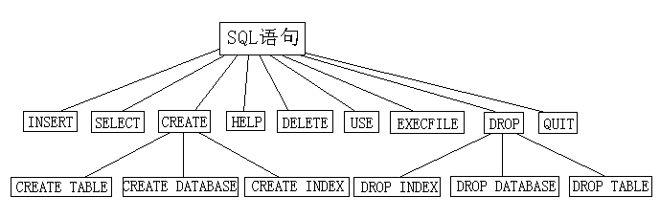

其具体实现方式是将各语句逐次进行分类，再根据各语句进行分别处理和实现：
第一步：根据语句中的第一个关键字进行分类，可分为：1. CREATE; 2. DROP;
3. SELECT; 4. DELETE; 5. INSERT; 7. EXECFILE; 8. HELP; 9. QUIT。

第二步：可将CREATE类型进行进一步的分类，可分为：1. CREATE TABLE;
2. CREATE INDEX。相似地，可将DROP类型分类如下：1. DROP TABLE;
2. DROP INDEX。

第三步：对各语句进行分别处理，并对各类型语句进行标号，并以内部命令形式返回其内部数据，格式如下：语句编号＋语句信息。

创建表语句
CREATE TABLE 表名 （
列1 类型，
列2 类型，
…………..
PRIMARY KEY(列名)
）；
须验证表名是否合法，且各列名及列的数据类型都为有效，并且主键列名需要在之前的列名中，即可将表名，各列名及数据类型和列属性（如唯一或主键定义等）转化为内部数据形式。

创建索引语句
CREATE INDEX 索引名 ON 表名（列名）；
须验证索引名，表名及表的列名是否合法，即可将索引名，表名及列名转化为内部数据形式。

选择语句
SELECT * FROM 表名；
SELECT 列1,列2 FROM 表名 WHERE 条件1 AND 条件2；
须验证表名及各列名是否有效，并且需要检查条件中的各种关系运算是否正确，然后即可将表名及各列名转化为内部数据形式。

插入记录语句
INSERT INTO 表名 VALUES ( 值1，值2，…….,值n)；
须验证表名及各属性值有效，即可将表名及各属性值转化为内部数据形式。

删除记录语句
DELETE FORM 表名；
DELETE FORM 表名 WHERE 条件1 AND 条件2；
须验证表名是否有效及WHERE条件符合要求，即可将表名及WHERE条件转化为内部数据形式。

退出MiniSQL系统语句
QUIT;
只需指定语句类型号即可。

执行SQL脚本文件语句
EXECFILE 脚本文件名；
须验证脚本文件名为合法文件名，即可将脚本文件名转化为内部数据形式。

删除索引语句
DROP INDEX 索引名；
须验证索引名存在于指定的数据库内，即可将索引名转化为内部数据形式。
删除表语句
DROP TALBE 表名；
须验证表名存在于指定的数据库内，即可将表名转化为内部数据形式。

显示帮助信息语句
HELP;
只需指定语句类型即可。

其中主要函数的功能描述如下：

//获取用户输入，并对输入作有效性检查，若正确，返回语句的内部表示形式
string Interpreter(string SQL);

//验证create语句是否有效
string create_clause(string SQL,int start);

//验证create database语句是否有效
string create_database(string SQL,int start);

//验证create table语句是否有效
string create_table(string SQL,int start);

//获得属性
string get_attribute(string temp,string sql);

//验证create index语句是否有效
string create_index(string SQL,int start);

//验证create index on语句是否有效
string create_index_on(string SQL,int start,string sql);

//验证drop语句是否有效
string drop_clause(string SQL,int start);

//验证drop database语句是否有效
string drop_database(string SQL,int start);

//验证drop table语句是否有效
string drop_table(string SQl,int start);

//验证drop index语句是否有效
string drop_index(string SQL,int start);

//验证select 语句是否有效
string select_clause(string SQL,int start);

//获得属性组或文件组的每一项
string get_part(string temp,string sql,string kind);

//验证insert 语句是否有效
string insert_clause(string SQL,int start);

//验证insert into values语句是否有效
string insert_into_values(string SQL,int start,string sql);

//验证delete语句是否有效
string delete_clause(string SQL,int start);

//验证 delete from where 语句是否有效
string delete_from_where(string SQL,int start,string sql);

//将表达式转化为内部形式
string get_expression(string temp,string sql);

//获取表达式组的每个表达式
string get_each(string T,string sql,string condition);

//验证use语句是否有效
string use_clause(string SQL,int start);

//验证execfile语句是否有效
string execfile_clause(string SQL,int start);

//验证quit语句是否有效
string quit_clause(string SQL,int start);

以下函数将interpreter生成的内部命令生成类，供API和CatalogManager使用：
// 检验是否唯一
inline bool isUnique(string s);

// 获取类型
inline TYPE getType(string s);

// 获取关系类型
RELATION_TYPE SQLstatement::getRelationType(string oper);

// 生成条件
Condition SQLstatement::genCondition(string exp);

// 判断语句类型
STATEMENT_TYPE SQLstatement::identify(string type_code);

// 构建SQL类存放信息
SQLstatement::SQLstatement(string SQL)

通过Interpreter 模块的处理，可将由用户输入的SQL语句及命令语句转化为初步的内部数据形式，保证了SQL语句及命令语句的格式，语法的正确性。然后通过对内部命令的再解析SQLstatement类，用于存放语句中的各种表名信息。下面是语句类，条件类和属性类的代码：

// 语句类
class SQLstatement
{
STATEMENT_TYPE type; // 语句类型
string tableName; // 表名
string indexName; // 索引名
vector<Attribute> attributes; // 属性链表
vector<Condition> conditions; // 条件链表
string content; // 插入值
public:
SQLstatement(STATEMENT_TYPE type, string tableName);
SQLstatement(string SQL);
~SQLstatement();
Condition genCondition(string exp);
RELATION_TYPE getRelationType(string oper);
STATEMENT_TYPE identify(string type_code);
};

// 定义条件类
class Condition
{
Attribute attribute; // 属性名
string value; // 条件值
RELATION_TYPE relationType; // 比较关系
public:
Condition(){}
Condition(Attribute attribute, string value, RELATION_TYPE relationType) :attribute(attribute), value(value), relationType(relationType){}
~Condition(){}
};

// 定义属性信息
class Attribute
{
string name; // 属性名
string indexName; // 索引名
TYPE type; // 属性类型
int length; // 属性长度
bool isPrimaryKey; // 是否主键
bool isUnique; // 是否唯一
public:
Attribute():name(""),indexName(""),type(MYINT),length(0),isPrimaryKey(false),isUnique(false){}
Attribute(const Attribute & from) :name(from.name), indexName(from.indexName), type(from.type), length(from.length), isPrimaryKey(from.isPrimaryKey), isUnique(from.isUnique){}
Attribute(string name) :name(name){}
Attribute(string name, TYPE type, int length, bool isPrimaryKey = false, bool isUnique = false) :name(name), type(type), length(length), isPrimaryKey(isPrimaryKey), isUnique(isUnique){}
~Attribute(){}
};

下面展示一些interpreter单独运行的语法检测实例：
关键词错误：
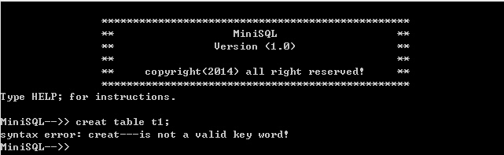
主键不在属性中：
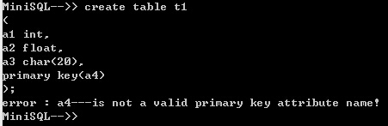
未指定表名：
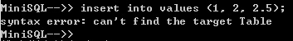
多余空格处理：

